天净沙系列 | CAT#:211223-50  低温运输，-20℃保存 |  | 
天净沙系列 | 4×LAMP MasterMix  （可视化染料-荧光染料双染料法）
天净沙系列 | 使用手册V1.0
江苏天净沙基因诊断技术有限公司
网址：www.bingene.com；电话：400-6005850；电邮：order@bingene.com
产品及特点 |  | 本产品是整合可视化LAMP和荧光染料LAMP而成的产品，它既可以用于荧光染料法LAMP扩增及检测，也可以用于可视化LAMP扩增及检测，适用于各种针对核酸的快速定性检测。本产品具有下列特点：  - 65℃恒温扩增，不需要贵重的仪器设备，只需要恒温水浴或金属浴。  - 一般60分钟内出结果（具体时间取决于靶分子的浓度）。  - 最大样品加样量高达到14 μL（对20 μL的反应体系），减少了漏检机率。  - 含可视化染料和荧光染料，故既可以用肉眼终点判断结果（终点法可视化LAMP），也可用荧光PCR仪进行实时荧光检测（实时荧光LAMP）。  - 灵敏性可达10拷贝/反应以下（跟引物设计密切相关），故假阴性率更低。  - 只能进行定性检测，不建议用于定量检测。  - 本产品足够50次20 μL体系的荧光及可视化LAMP扩增。  - 本产品只能用于科研。
规格及成分 |  | 本产品采用5孔盒包装
  成份 | 编号 | 规格 | 包装材料
  4×LAMP MasterMix  （可视化染料-荧光染料  双染料法，待加酶） | 211223a | 200 μL | 0.5 mL绿盖管
  Bst DNA聚合酶2.0 | 11-220319 | 50 μL | 0.5 mL红盖管
  LAMP阳性对照  模板-引物混合物 | 220402 | 50 μL | 0.5 mL蓝盖管
  使用手册 | 211223sc | 1份 | 无
运输及保存 |  | 低温运输，-20℃保存，保存期限为一年。
自备试剂 |  | LAMP模板及LAMP引物。
使用方法 |  | 准备工作：如果使用水浴锅或金属浴，需要在实验启动前打开并调到65℃。如果用金属浴，还必须在孔中加水以填充金属孔和反应管间的空隙。本公司发现很多水浴锅或金属浴温度显示根本不准，故建议先用阳性对照和阴性对照测试所用仪器在60℃、62.5℃、65℃、67.5℃和70℃五个温度下扩增效果，最后选择阳性和阴性颜色差异最大的温度进行扩增。不要轻易更换恒温设备。  一、样品DNA的制备  - 用自选方法纯化样品DNA，本试剂盒跟市场上大多数DNA提取试剂盒兼容，也可以选购本公司的各种免提取的核酸释放剂。  - 如果有N个样品，则至少需要做N+2个样品制备，多出的两个一个是样品制备阳性对照（制备时加入自备的、跟要检测的靶分子相同的阳性对照模板，一起经历提取过程）和一个样品制备阴性对照（用水替代样品）。最后N+2个样品一起进行DNA提取操作，得到N+2个DNA样品。  二、配制并测试自备的20×LAMP引物混合液  - 用超纯水将自备的6种（或4种）LAMP引物干粉分别稀释到100μM，然后按下表配制100μL的20×LAMP引物混合液，此混合液足够100次20 μL体系的LAMP扩增。如果需要配制的引物混合液体积异于100 μL，则各成分的用量需按比例调整。引物混合液可以在-20℃放置2年。  注意：如果设计的LAMP引物不含Loop引物，则按上表配制时Loop引物用超纯水替代，使得总体积为100 μL。  - 测试引物的专一性：用qPCR仪器做加模板和不加模板（至少1000拷贝/反应）的荧光LAMP反应，测试每套LAMP引物的专一性。无模板反应的Ct值比有模板反应的Ct值相差越大，LAMP引物的非特异扩增就越低，专一性就越强。用户需要根据每套LAMP引物的测试结果设定该套LAMP阴性和阳性的阈值（本产品只用于定性）。如果没有qPCR仪器，只能用肉眼检测法来筛选引物，则扩增1小时后加模板的反应呈现蓝色，不加模板的反应呈现淡蓝色的引物，就可以使用。扩增后都呈现蓝色的引物，有非特异扩增，不能使用。都呈现淡蓝色的引物，没有扩增，也不能使用，上述两种情况均需要重新设计。  三、LAMP扩增（20 μL体系）  - 预先将保温设备调到65℃。  - 反应设置：第一次使用时请把所有Bst酶（50uL，本试剂盒提供）加入到4×LAMP MasterMix（可视化染料-荧光染料双染料法，待加酶）中，轻柔颠倒20次充分混匀，然后再取用。如果有N+2个DNA纯化样品，则最好设置N+5个LAMP扩增，增加扩增阳性对照、无模板阴性对照、无引物无模板阴性对照各1个。在N+5个0.2mL的PCR管中按下表加入下列成分：  - 如使用金属浴、水浴或普通无热盖PCR仪，则每管再加50μL自备石蜡油。如不加石蜡油，保温期间水分会蒸发，非特异扩增会增加。如果使用带热盖的PCR仪器，则不需要加石蜡油。  - 立即放到65℃并保温90分钟。如果使用荧光定量PCR仪：聚合温度设为65℃，1次循环1分钟，90个循环，每分钟在FAM通道采集一次荧光信号。  三、可视化结果分析及解读  - 扩增结束后肉眼观察结果判断阴性和阳性。典型的结果见下图：左边管为阴性，右边两个管为阳性。  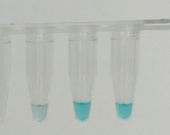  - 结果分析：如果本试剂盒提供的阳性对照-引物混合物呈现阳性而阴性对照为阴性，则实验有效。如果阳性对照-引物混合物呈现阴性，则操作有问题或者试剂盒有问题，请跟厂家联系。如果阴性对照（水作为模板）也呈现阳性，则说明LAMP样品或试剂有过去的扩增产物的污染，需要注意操作的规范性，如果不能解决，可以重新设计引物扩增新的靶片段。  四、荧光染料法结果分析及解读  - 结果分析：实验有效性判定。如果两个阳性对照能够得到标准的S型扩增曲线而两个阴性对照都没有扩增，则实验有效，才有必要对样品进行分析。如果阳性对照没有出现S型扩增曲线，则说明试剂盒可能失效，实验无效。如果阴性对照有S型扩增曲线，则说明LAMP引物设计得不好，有非特异扩增，需要重新优化引物。也可能是环境或试剂有污染，实验无效。遇到实验无效的情况，请跟厂家客户联系，分析原因后再恢复实验。  - 如果实验有效，则分析样品。凡是有S扩增曲线的，可以判断为阳性。凡是没有S扩增曲线的，可以判断为阴性。典型的荧光检测结果见下图。左边为阳性结果，扩增曲线为S型，右边为阴性结果，扩增曲线不呈S型。  - 当实时荧光检测和可视化检测同时使用时，如果不一致，以实时荧光LAMP的数据为准。一般可视化结果滞后实时荧光检测结果20-30分钟，也就是说，在qPCR仪上第30分钟时呈现阳性的样品，其颜色变化在第50-60分钟时才能观察到。
  引物名称 | 母液浓度 | 配制100 μL混合液所需量 | 在20×LAMP引物混合液中的浓度
  FIP引物 | 100 μM | 32 μL | 32 μM
  BIP引物 | 100 μM | 32 μL | 32 μM
  F3引物 | 100 μM | 4 μL | 4 μM
  B3引物 | 100 μM | 4 μL | 4 μM
  Loop F | 100 μM | 8 μL | 8 μM
  Loop B | 100 μM | 8 μL | 8 μM
  自备超纯水 |  | 12 μL
  成分 | N+2个  样品管 | 无模板阴性对照管 | 扩增阳性  对照管
  4×LAMP MagicMix  （加酶后） | 各5 μL | 5 μL | 5 μL
  自备20×引物混合液 | 各1 μL | 1 μL | -
  自备的N+2个  样品DNA | 1-14 μL | - | -
  LAMP阳性对照  模板-引物混合物 | - | - | 4 μL
  超纯水 | 补到20μL | 补到20μL | 补到20μL
  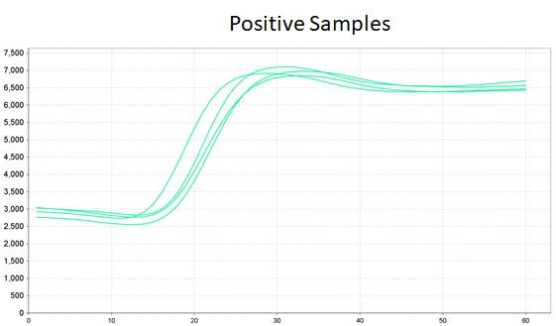 | 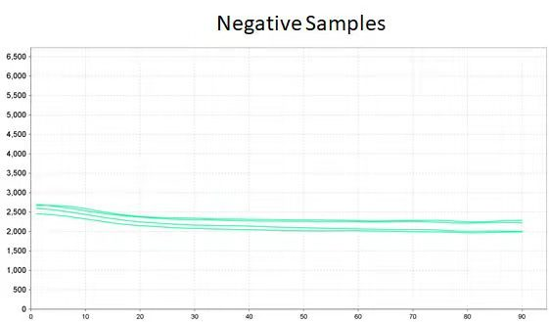
关联产品 |  | 免核酸纯化病毒保存液
20220106dx

